ЗВІТ З ЛАБОРАТОРНОЇ РОБОТИ №1

з дисципліни «Основи програмування на мові Javascript»   
студента групи ПЗ-22у-1

Полтавця Микити Дмитровича

Варіант 11

кафедра комп’ютерних технологій, ДНУ

2024/2025

Постановка задачі

Написати програми на мові JavaScript, що ведуть діалог з користувачем в консолі браузеру. Програма питає користувача про значення вхідних даних, розв’язує поставлену задачу і виводить результати у діалогове вікно.

* Завдання один. Програма здійснює перестановку значень змінних A,B,C,D,E згідно до індивідуального варіанту завдання. Варіант 11: CADEB.
* Завдання два. Для геометричної фігури, заданої на дійсній площині, обчислити певний параметр фігури, або відобразити фігуру симетрично відносно вказаної точки або вказаної прямої лінії – згідно до індивідуального варіанту. Варіант 11: коло відобразити відносно вісі абсцис
* Завдання три. Задана пара геометричних фігур на дійсній площині і задано точку. Треба визначити, чи потрапляє точка у перетин (чи в об’єднання) вказаних фігур. Варіант 11: стрічка горизонтальна перетин коло

1. Опис розв’язку

Для виконання лабораторної роботи, створив файл LabOne.txt та вніс туди код програм для трьох лабораторних робіт. Всього було створено 3 блоки коду. Протестував код у консолі Google Chrome. Зберіг файл до репозиторія на GitHub.

1. Вихідний текст програми розв’язку задачі (основні фрагменти з коментарями)

Лістинг 1.1 – Код програми першого завдання з коментарями

let *A* = 1;

let *B* = 2;

let *C* = 3;

let *D* = 4;

let *E* = 5;

*console*.log("Початкові значення:");

*console*.log("A =", *A*, "B =", *B*, "C =", *C*, "D =", *D*, "E =", *E*);

// Збереження старих значень

let *tempA* = *A*;

let *tempB* = *B*;

let *tempC* = *C*;

let *tempD* = *D*;

let *tempE* = *E*;

// Перестановка згідно варіанту CADEB

*A* = *tempC*;

*B* = *tempA*;

*C* = *tempD*;

*D* = *tempE*;

*E* = *tempB*;

*console*.log("Після перестановки (варіант CADEB):");

*console*.log("A =", *A*, "B =", *B*, "C =", *C*, "D =", *D*, "E =", *E*);

Лістинг 1.2 – Код програми другого завдання з коментарями

// Початкові координати центра та радіус кола

let *circle* = {

x: 3,

y: 4,

r: 5

};

*console*.log("Початкове коло:");

*console*.log("Центр: (" + *circle*.x + ", " + *circle*.y + "), Радіус: " + *circle*.r);

// Симетрія відносно осі абсцис (Ox): змінюємо знак y

let *reflectedCircle* = {

x: *circle*.x,

y: -*circle*.y,

r: *circle*.r

};

*console*.log("Симетричне коло відносно осі абсцис:");

*console*.log("Центр: (" + *reflectedCircle*.x + ", " + *reflectedCircle*.y + "), Радіус: " + *reflectedCircle*.r);

Лістинг 1.3 – Код програми третього завдання з коментарями

const readline = require('readline');

const rl = readline.createInterface({

input: process.stdin,

output: process.stdout

});

let inputs = [];

rl.question('Введіть координати точки (x y) (наприклад: 3 3): ', (pointInput) => {

inputs.push(pointInput.split(' ').map(Number));

rl.question('Введіть межі стрічки (y1 y2) (наприклад: 2 4): ', (stripInput) => {

inputs.push(stripInput.split(' ').map(Number));

rl.question('Введіть центр кола (xc yc) (наприклад: 2 2): ', (circleCenterInput) => {

inputs.push(circleCenterInput.split(' ').map(Number));

rl.question('Введіть радіус кола (наприклад: 2.5): ', (radiusInput) => {

inputs.push([Number(radiusInput)]);

// Обробка введених даних

const [x, y] = inputs[0];

const [y1, y2] = inputs[1];

const [xc, yc] = inputs[2];

const [r] = inputs[3];

// Перевірка належності стрічці

const inStrip = y >= y1 && y <= y2;

// Перевірка належності колу

const dx = x - xc;

const dy = y - yc;

const inCircle = (dx \* dx + dy \* dy) <= (r \* r);

// Перевірка перетину

if (inStrip && inCircle) {

*console*.log("✅ Точка належить перетину стрічки і кола.");

} else {

*console*.log("❌ Точка НЕ належить перетину стрічки і кола.");

}

rl.close();

});

});

});

});

1. Опис інтерфейсу програми (керівництво користувача)

При виконанні коду першого завдання, користувач вводить змінні A, B, C, D, E, результатом виконання виведення даних, що ввів користувач та заміна цих даних.

При виконанні коду другого завдання користувач вводить три точки прямокутника, програма прораховує та виводить площу цього прямокутника.

При виконання коду третього завдання, користувач вводить дані про дві стрічки (позиції на площині координат), та точку (позиції на площині координат). Програма прораховує та виводить користувачу інформацію, чи належить точка об’єднання стрічок.

1. Опис тестових прикладів

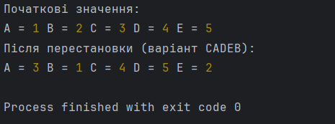

Рисунок 1.1 – Результат виконання коду першого завдання

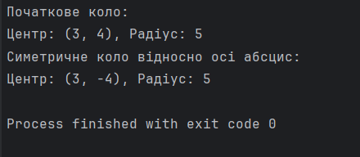

Рисунок 1.2 – Результат виконання коду другого завдання

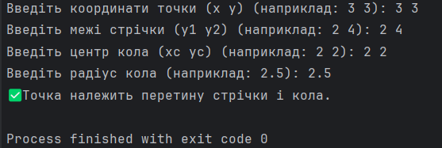

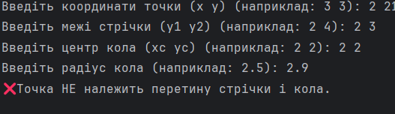

Рисунок 1.3 – Результат виконання коду третього завдання

1. Аналіз помилок (опис усунення зауважень)

При виконанні першої лабораторної робити, третього завдання, було допущено помилку. А саме, коли вводились дані, я не використав метод parseInt, для перетворення змінної в тип Int, і тому при виконання функції isPointInHorizontalStrip передавились параметри типу String , а не Int.